**Evidencia Políticas de Seguridad – KPIs locales derivados de la Política**

Hallazgo:

* 1. Tener una política de gestión de la seguridad basada en la evaluación del riesgo y orientada a garantizar la seguridad de sus cadenas de suministro, la cual debe tener establecidos objetivos, metas y programas de gestión de la seguridad.  
     Comentarios del Auditor Durante el Reporte:   
     La política es corporativa a nivel mundial toda esta inglés y no tiene en cuenta el entorno para Colombia en temas de Seguridad de cadena de suministros, además no se desprenden objetivos, metas ni programas de seguridad para la cadena así­ como los indicadores se miden globalmente y no se pueden evidenciar por ser confidenciales 2019-03-11 07:58:49

Plan de acción:

Previa confirmación con el cliente Familia, se adjuntan los siguientes documentos publicados en la Intranet de BT los cuales están en inglés. La corporación no autoriza traducciones locales.

Por confidencialidad de la Información, no se comparten los documentos completos sino que se extraen apartes de las mismas:

1. Política Global de Seguridad. Completado
2. Políticas especifica derivada de la Política Global, asociada a la gestión con terceros (incluidos proveedores asociados con la cadena de suministro). Completado
3. Política de Anticorrupción y Soborno la cual hace parte del código de Ética de la compañía denominado de “BT Way”. Completado
4. Se desarrollarán KPIs locales enfocados en la política global, pero que controlen la gestión en la cadena de suministro de Colombia. En proceso

Evidencias:

1. Políticas de Seguridad Global en donde se establece como prioridad la gestión del riesgo en todos los niveles del negocio.



1. Política de Seguridad aplicable a la gestión con Proveedores (Aplicable para los terceros asociados a la cadena de suministro). La política no se comparte completa por confidencialidad de la información.

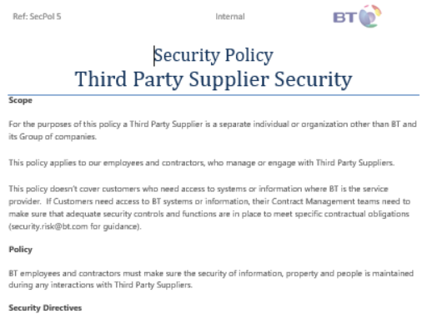

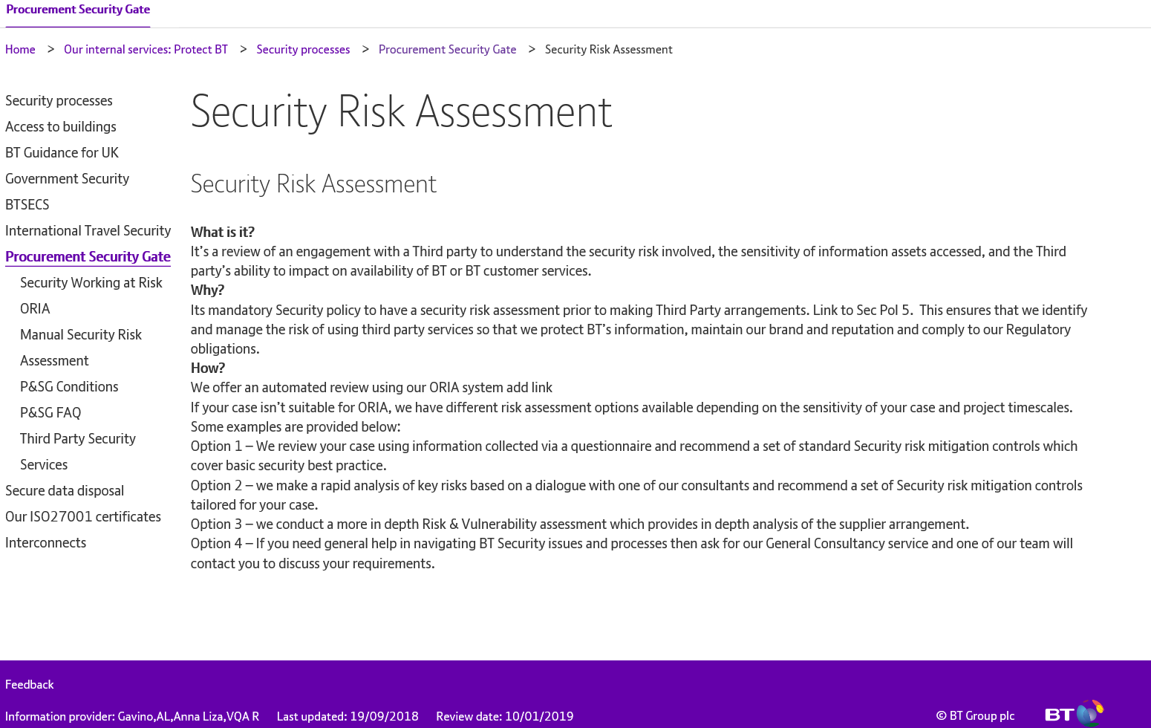

1. Política de Anticorrupción y Soborno la cual hace parte del código de Ética de la compañía denominado de “BT Way”; dentro del código de ética se relaciona también el compromiso que tiene BT para cumplir la legislación aplicable a cada país, para eso cuenta en cada región con expertos dedicados a identificar las leyes aplicables para el negocio en cada país.

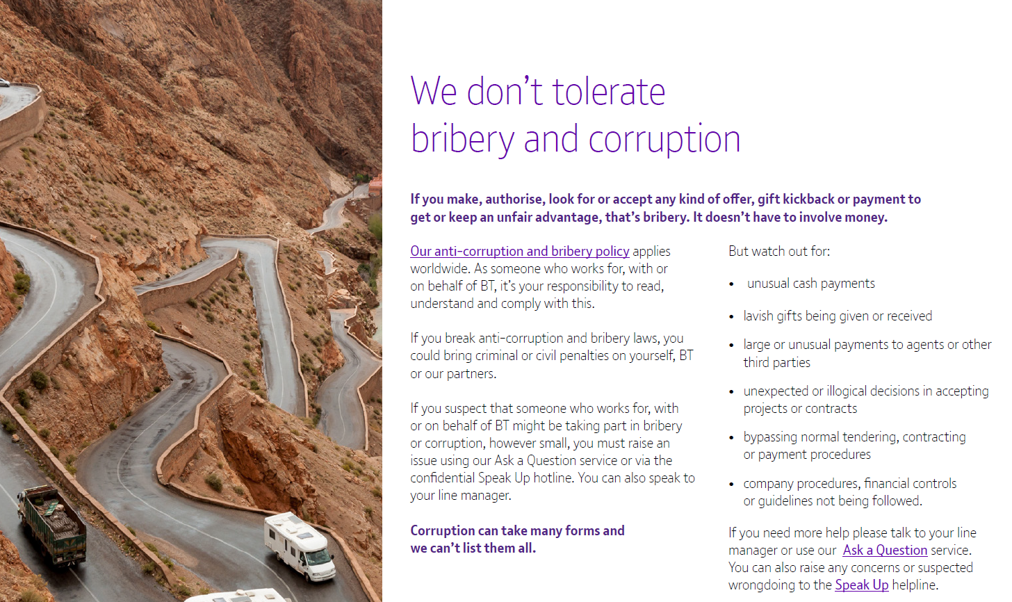



1. Objetivos de seguridad asociados a la cadena de suministro. En proceso